Problema:
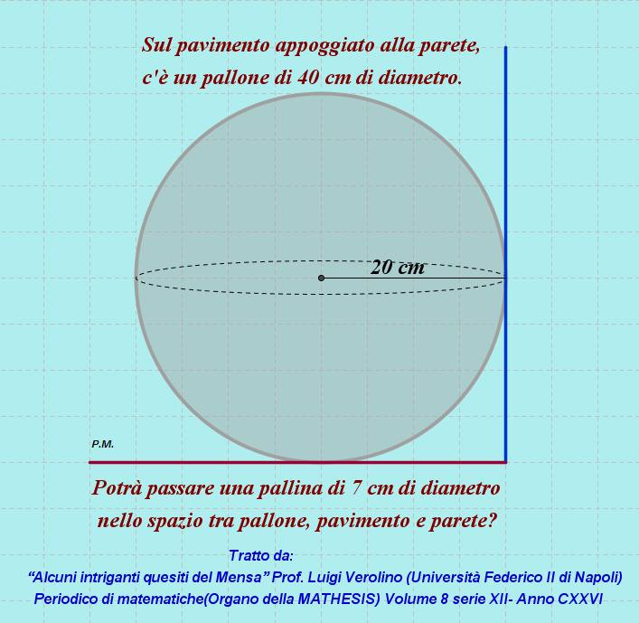
Risposta No, non passa.
Si perché se calcoliamo l'ipotenusa i del quadrato di lati uguali al raggio r per Pitagora si trova che
i =(20^2+20^2)^(1/2)= 28,28
Se adesso chiamo s lo spazio rimasto cioè l'ipotenusa meno il raggio del cerchio
s = i-r = 28,28-20= 8,2 cm -->
essendo la pallina di diametro
a=7 --> a<s quindi la pallina sembra che passi. E invece NO.
In questa distanza devono entrare: un raggio della pallina (3,5cm) e la diagonale del quadrato che ha per lato il raggio della pallina che calcolo:
diagonale = 3,5^2 + 3,5^2 = 24,5 e la sua radice quadrata è circa 4,95.
La pallina ha bisogno di
3,5 + 4,95 = 8,45 cm per passare e non li ha.
